 | Projeto Estabilidade Operacional Contax  Reunião de Entendimentos #101 | Data  31/03/2016

Área | Convocados
SD - Serviços Centralizados | Daniel Donaire
SD - Serviços Centralizados | Roberto Muto
CSC - Gestão de Problemas | Stuart Faria
CSC - Gestão de Mudanças | Marilice de Oliveira
CSC - NOC | Dennys Bruno
CSC - Alto Impacto | Filipe Antunes
CSC - Service Desk | Lazaro Costa
TI Contax | Luis Marçal
Chacon Consultoria | Felipe Lima

Objetivo
Realizar alinhamento entre as equipes visando afinar a classificação dos incidentes.

Ações Discutidas
No início da reunião observou-se o indicador referente ao mês de março:

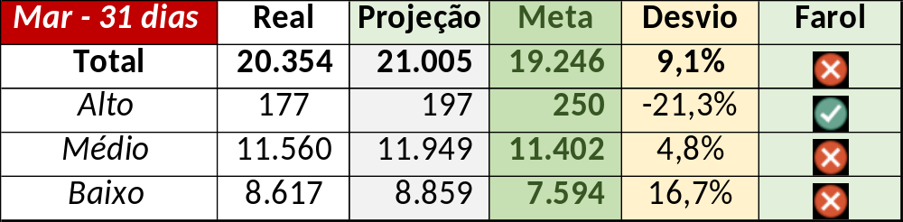

Num segundo momento foram analisados os incidentes de 30/03:

Chamado | Cliente - Operação | Criado | Ação | Responsável | Classificação
CTXBHZRP-217980 | Oi - Outras Atividades | 30/03/2016 07:24:20 | Alterar para alto e solução de contorno | Lazaro Costa | Não se aplica
CTXRJOMA-79398 | Contax - NOC | 30/03/2016 09:10:23 | Alinhar solução de contorno com José Carlos | Daniel Donaire | Hardware / URA
CTXBHZRP-217982 | Oi - Outras Atividades | 30/03/2016 09:18:10 | Alterar para alto e solução de contorno | Lazaro Costa | Não se aplica
CTXRJOSC-15773 | BV Financeira - BV Financeira | 30/03/2016 09:22:09 | Alterar para médio | Lazaro Costa | Não se aplica
CTXRECPR-11046 | Oi - Especializada Empresarial Móvel | 30/03/2016 11:14:24 | Duplicar no chamado CTXRJOMA-79398 | Lazaro Costa | Não se aplica
CTXSPOLP-117462 | Contax - Outro | 30/03/2016 11:48:38 | Alinhar abertura e encerramento | Wagner Felix | Software / Gravação / S.O.
CTXRJOMA-79410 | Rede Globo - SAC | 30/03/2016 11:51:04 | Validar impacto | Filipe Antunes | Verificar
CTXSPOAL-111974 | TAM - Multiplus | 30/03/2016 12:49:37 | Alinhar solução de contorno | Filipe Antunes | Fornecedor / URA / Software
CTXRECSA-477643 | Itaú - Venda de Cartões | 30/03/2016 13:43:47 | De acordo com os critérios |  | Software / Ayty
CTXMTZPB-1309 | Contax - NOC | 30/03/2016 14:04:08 | De acordo com os critérios |  | Software / URA
CTXSALLM-122933 | Oi - Ura | 30/03/2016 17:49:34 | Verificar GMUD | Marilice de Oliveira | Verificar
CTXSALPB-61966 | Oi - Rentabilização | 30/03/2016 18:01:12 | De acordo com os critérios |  | Cliente / Software / Oi Vende
CTXPOARB-104617 | Net - MTF POA | 30/03/2016 20:19:31 | De acordo com os critérios |  | Cliente / Software / NET SMS
CTXRJOMK-138478 | Contax - NOC | 30/03/2016 20:48:14 | Validar impacto | Dennys Bruno | Verificar

Após a reunião foi reportado o incidente CTXMLTREG-6939. O mesmo será analisado de acordo com os critérios da GEROT.

